Říjen 2021
11 .10. – 15.10.21
IB Broučkova pařezová chaloupka
TÉMA TÝDNE: Liška, šiška, pampeliška, zabloudila v lese myška
Pondělí  Téma dne: Když sovu honí mlsná | Ranní hry - v herně v centrech aktivit dle volby a fantazie dětí, prohlížení dětských knih a encyklopedií k tématu, Logico Picollo – Domácí a lesní zvířata, prac. list - ,,Stíny lesních zvířat‘‘  PCH – ,,Když sovu honí mlsná‘‘  RKK – přivítání se s kamarády (,,Jak se máš?‘‘) rozhovor na téma les (vzhled zvířat z lesa, způsob života slovní hra: ,,Byl jeden les‘‘  Hlavní činnost poznávání zvuků lesních zvířat procvičování písmen – skládání slova ,,SOVA‘‘ VČ: ,,Soví hodiny‘‘  - zhodnocení dne + příprava na PV  spaní: četba pohádky z knihy Pohádky z lesa
Úterý  Téma dne: O Budulínkovi | Ranní hry - dle volby dětí, Pexterio – Zvířata, stromy, elektronická Albi tužka, tvoření z přírodnin (kaštany, šípky, žaludy)  PCH – ,,Na lišku a Budulínka‘‘  RKK – přivítání nového dne motivační říkanka ,,Říjen ‘‘, předmat. činnosti – třídění ,,liščích ocásků‘‘ (délka, barva)  Hlavní činnost – literární činnost motivační pohádka: ,,O Budulínkovi‘‘ – dějový sled obrázků sluchová hra: ,,Na malé hudebníky‘‘ + PČ: ,,Liška‘‘  - zhodnocení dne + příprava na PV  spaní: četba pohádky z knihy Pohádky z lesa
Středa  Téma dne: Tiše, tiše, ježek spí, ať ho nikdo nevzbudí! | Ranní hry - v herně v centrech aktivit dle volby a fantazie dětí, ježčí omalovánky k tématu, výroba ježků (z kaštanů, modelíny, jablíček)  PCH – ,,Na ježka‘‘  RKK – přivítání se s kamarády, motivační hádanka: ,,Ptal se chlapec sluníčka‘‘, otázky k zamyšlení: ,,Proč se ježek špatně hladí? K čemu má bodliny? Co tě v přírodě může popíchat?‘‘, logická hra: ,,Všechno píchá, co volám‘‘  Hlavní činnost – literární činnost motivační pohádka: ,,Ježek a jablíčko‘‘ + GRAF: ,,Dva ježci‘‘ (stříhání, počet 1-10)  - zhodnocení dne + příprava na PV  spaní: četba pohádky z knihy Pohádky z lesa
Čtvrtek  Téma dne: Zvířátka z lesa | Ranní hry - v herně v centrech aktivit dle volby a fantazie dětí, hry s kostýmy zvířátek, konstruktivní hry se stavebnicemi  RKK – přivítání dětí říkankou: ,,Dobré ráno, dobrý den‘‘, opakování říkanky: ,,Říjen‘‘, diskuze: ,,Která další zvířata bychom našli v lese?‘‘ (zvířátkové hádanky), ,,Jak se v lese chováme, abychom nějaké zvířátko uviděli?‘‘, ,, Znáte nějakou pohádku, kde se vyskytují zvířátka z lesa?‘‘ (O Budulínkovi, O Karkulce, O Smolíčkovi, Tři prasátka, Máša a medvěd)  Hlavní činnost - TVČ: ,,Zvířátka z lesa‘‘ – překážková dráha, cvičení s kaštany  - zhodnocení dne + příprava na PV  spaní: četba pohádky z knihy Pohádky z lesa
Pátek  Téma dne: O medvědovi  AKCE MŠ - DIVADLO | Ranní hry - v herně v centrech aktivit dle volby dětí, hry a puzzle u stolečků, dřevěná stavebnice – les  PCH – motivované cvičení: ,,O medvědovi‘‘  RKK – přivítání posledního dne, opakování vědomostí o lesních zvířatech, HVČ: zpěv + rytmizace známých písniček o přírodě/zvířatech (Já do lesa nepojedu, Žežuličko, kde jsi byla, Medvědí ukolébavka, Muchomůrky)  - zhodnocení týdne + příprava na PV  spaní: četba pohádky z knihy Pohádky z lesa  AKCE MŠ - DIVADLO
PV | - Vycházky v okolí MŠ -park, les  - Vytváření listových domečků pro ježky  - Vyhledávání a pozorování potravy pro lesní zvířata – kaštany, žaludy, šípky, žížaly, pavouci, stonožky, atd.  - Pozorování a komentování změn v přírodě – barvy listí, padání, změny počasí  - Naslouchání a rozeznávání okolních zvuků  - Rozeznávání stromů a jejich plodů

Přílohy a vysvětlivky:
- Pohybová hra: Když sovu honí mlsná
- V prostoru rozprostřeme barevné šátky na cvičení (různé barvy, hlavně zelené). Mezi dětmi určíme sovu, která se usadí v rohu třídy a číhá na myšky – děti, které se za doprovodu říkanky pohybují mezi šátky ležícími na zemi. Na signál (např. úder do bubínku) se děti – myšky, snaží co nejrychleji ukrýt před sovou pod zelený šátek (šátek zvednou ze země a položí si ho na hlavu). Na koho zelený šátek nezbývá, ten je v ohrožení a může být sovou chycen. Sova může vždy lapit pouze jednu myšku, kterou si odvádí do svého úkrytu. Co kolo, obměníme roli sovy. Myšky, myšky, třeste se, sova létá po lese.

SOVU MLSNÁ HONILA,
MYŠKU BY SI CHYTILA.
MÁVLA KŘÍDLY, ZAHOUKALA,
KAŽDÁ MYŠ PAK UTÍKALA.

- Slovní hra: Byl jeden les
- S dětmi utvoříme kruh. Paní učitelka říká: ,,Byl jeden les plný sov a v něm bydlela takhle velká sova‘‘ – pí uč. naznačí výšku sovy (ukážeme rukou). Pokračuje dítě sedící vedle paní učitelky. ,,Byl jeden les plný sov a v něm bydlela takhle velká sova‘‘ – dítě naznačí výšku sovy, která je o kousek větší, než předchozí sova. Tímto způsobem pokračujeme dále, přičemž následující hráč ukáže vždy o kousek větší sovu, než ten předchozí, až se dostaneme k obrovské, uhoukané sově. Je důležité, aby děti bedlivě sledovaly průběh hry a logicky přidávaly na velikosti sovy.

- Poznávání zvuků lesních zvířat
https://www.youtube.com/watch?v=I-rlZPBQCcw&t=54s

- Veverka
- Jelen
- Laň
- Vlk
- Divoké prase
- Sova
- Liška
- Mravenec

- Procvičování písmen: skládání slova ,,SOVA‘‘
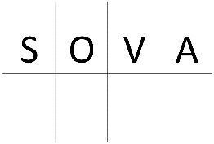

- Výtvarná činnost: Soví hodiny
- Přichystáme si velkou šablonu sovy, kterou dáme dětem k obkreslení a vystřižení. Poté děti obkreslí šablonu hodinového ciferníku, který vystřihnou a zakreslí číslice s hodinovými ručičkami. Natrháme hnědý papír na kousíčky cca 2x2 cm. Natrhané kousky barevného papíru pokládáme na plochu sovy potřené lepidlem. Do středu (bříška sovy), umístíme hodinový ciferník.
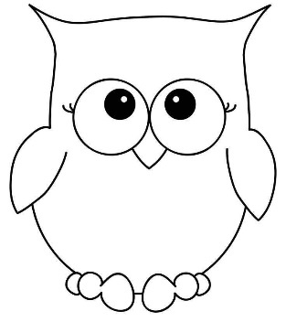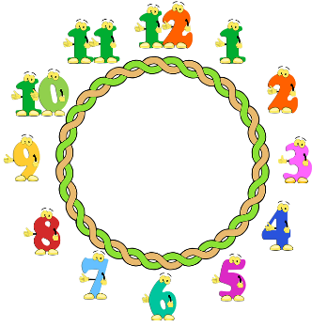

- Pohybová hra: Na lišku a Budulínka
- Mezi dětmi nejprve určíme roli lišky, ostatní děti se postaví do řady, vedle sebe. Lišku umístíme naproti dětem, zády. Mezi dětmi, stojícími v řadě, určíme jednoho, který bude představovat Budulínka (dotyčné dítě pohladíme). Liška, za doprovodu říkanky, obíhá řadu dětí a na závěr říkanky určí – dle pokynu paní učitelky, kde se ukrývá Budulínek. Paní učitelka: ,,Budulínek stojí třetí zprava – např., nebo – Budulínek je předposlední, uprostřed, mezi Pepou a Bětkou‘‘… Pokud liška Budulínka správně určí, pojmenuje, odvádí si ho do svého liščího doupěte. Pokud ne, měníme roli lišky.
- Hrou procvičujeme prostorové vnímání, pravolevou orientaci, pojmy: první, poslední,mezi,…

BĚHÁ LIŠKA, BĚHÁ RÁDA,
O PAŘEZ SI DRBE ZÁDA.
HOP! PŘESKOČÍ KAMÍNEK,
KDEPAK JE BUDULÍNEK?

- Říkanka: Říjen

V říjnu je celý den sluníčku zima.
Co chvilku za stromem zívá a dřímá.
Šetří pár paprsků vlaštovkám na odlet.
Mráz číhá na blízku, přijde co nevidět.

- Předmatematické činnosti: Třídění liščích ocásků
- Připravíme si stuhy (popř. provázky, krepové papíry nastříhané na pruhy) různých délek a barev. Vše smícháme dohromady. Úkolem dětí je barevné ,,liščí ocásky‘‘ třídit na hromádky dle délky a barvy. Stuhy pokládáme pěkně za sebe.

- Malované čtení: O Budulínkovi
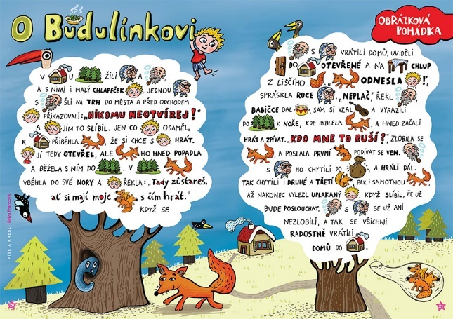

- Dějový sled obrázků na čas
- Připravíme si obrázky z pohádky O Budulínkovi a přesýpací hodiny. Děti jednotlivě řadí obrázky dle logického dějového sledu v určeném časovém limitu.
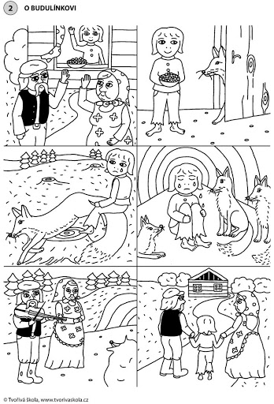

- Sluchová hra: Na malé hudebníky
- Vytiskněte kartičky s hudebními nástroji. Vyberte kolem 3-6 kartiček, které si dítě vezme před sebe. Zpočátku můžete pustit pouze jeden nástroj, na který hned ukáže a pojmenuje. Poté postupně pustíme nahrávku všech vybraných zvuků (3-6). Dítě má za úkol řadit kartičky ve správném pořadí tak, jak postupně zazní zvukové nahrávky.
- Nejdříve vybíráme jednodušší a zvukově odlišné nástroje. Podle dovedností dále volíme těžší kombinace a větší množství zvuků.
- Na jaké hudební nástroje hrál dědeček s babičkou? Vyber je na následujících obrázcích a řekni, které nástroje sem nepatří.
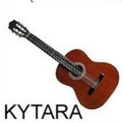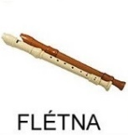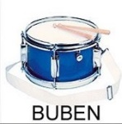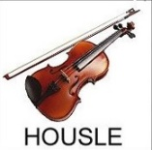

- Nástroje babičky a dědečka:
- Poslechni si, jak zní buben a housle. Znáš i jiné hudební nástroje? Zkus je pojmenovat a poté si poslechni, jak hrají! https://sokolovskams.cz/mszilinska/o-budulinkovi/
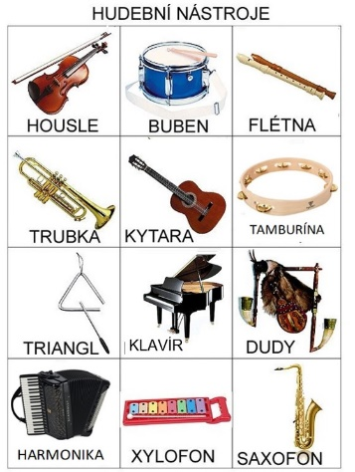

- Pracovní činnosti: Liška
- Obrázek lišky podlepíme tvrdým papírem, vybarvíme a vystřihneme.
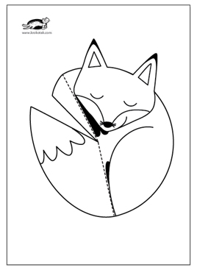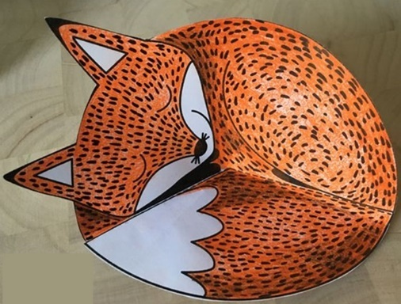

- Pohybová hra: Na ježka
- Mezi dětmi určíme ježka, ostatní děti utvoří kruh, ježek stojí uvnitř kruhu. Hru rozehrajeme dle říkanky. Dítě – ježek, rozpočítává rytmicky ostatní děti. Na koho to padne, ten před ježkem rychle utíká. Zachránit se může úkrytem ve středu kruhu. Hru opakujeme dle zájmu dětí. Procvičujeme pozornost, obratnost, hbitost.

Děti:
JEŽKU, JEŽKU, POJĎ JEN BLÍŽ,
UKAŽ, KDE MÁŠ SVOJI SKRÝŠ.

Ježek:
KDO MĚ VZBUDÍ, POVÍDÁM,
TOHO PĚKNĚ POPÍCHÁM!

- Hádanka: Ptal se chlapec sluníčka

Ptal se chlapec sluníčka: ,,Mohou chodit jablíčka?‘‘
Slunce na zem posvítilo, velice se podivilo.
Opravdu tam jablíčka vozí jehel kulička.
Dupe, funí, naříká, je to tíha veliká….Co to je?

- Otázky k zamyšlení
- Rozvíjíme debatu na téma: ježek. Způsob života, bodliny – k čemu slouží? Jak se ježek chrání před nebezpečím?
- Ježek se při nebezpečí okamžitě stočí do pevné ježaté koule, kterou lze jen těžko uchopit do ruky. Můžete ji opatrně převracet na všechny strany, kromě malého otvoru na břiše, jímž dýchá. Nenajdete skulinku, která by nebyla chráněna jako jehla ostrými ostny.
- Jak žije ježek? Ježek spí přes den, aktivní je v noci. Ježci jsou noční tvorové, chcete-li některého z nich potkat, musíte se vydat na procházku parkem či mezi sady a zahrady až po setmění. Ježek je zcela bezstarostný a k orientaci mu slouží výborný sluch a čich. Je hlučný, jeho přítomnost prozradí hlučné šramocení v trávě a spadaném listí, funění a dupání. A pokud zrovna našel něco k snědku, tak si počíná jako naprostý nevychovanec a mlaská, že je to slyšet na metry daleko. Stačí jít po zvuku a určitě ho najdete.
- Co děláme my, když ježek spí? (ve dne) a když je vzhůru (v noci) – připomeneme si části dne, denní doby (RÁNO – POLEDNE – VEČER).

- Logická hra: Všechno píchá, co volám
- Děti sedí v kruhu, paní učitelka k dětem: ,,Všechno píchá, co volám‘‘:
- BODLÁK PÍCHÁ
- PÝCHAVKA PÍCHÁ
- KOPŘIVÁ PÍCHÁ
- TRN PÍCHÁ
- JEHLA PÍCHÁ
- Pokud je tvrzení nepravdivé, opravíme dle správného znění (KOPŘIVA PÁLÍ ATD.).
- Procvičujeme logické myšlení, pozornost.

- Pohádka: Ježek a jablíčko
- Jednou si tak ježek Jaroslav vykračoval lesem, tu slupnul žížalu, tu nějakého brouka a bylo mu dobře. Vtom však před sebou uviděl jiného ježka, který si na hřbetě nesl jablíčko. „Tak to jsem ještě neviděl,“ rozesmál se ježek Jaroslav. „Tahat se na hřbetě s nějakým jabkem. Nejseš ty nějakej divnej?“ a smál se dál, až se za břicho popadal. „Já jsem namalovanej,“ řekl druhý ježek. „Mně to nevadí, já nic necítím.“ „Jak to, namalovanej?“ divil se ježek Jaroslav. „No, já jsem totiž utekl z kresleného filmu, už mě to tam nebavilo.“ „Jo ták, takže to jabko ti nakreslil nějakej malíř?“ chtěl vědět Jaroslav. „Přesně tak,“ přitakal ten nakreslený. „A viděl vůbec ten pan malíř někdy nějakýho skutečnýho ježka?“ ptal se Jaroslav dál. „To nevím, asi si myslel, že si na tom jablíčku pochutnám,“ usoudil obrázkový ježek. „Brrr, jabka ježci nejedí. My se v nich jenom válíme, protože hezky voní.“ „Opravdu?“ divil se ježek z filmu. „Tak to běž tomu panu malíři vysvětlit,“ navrhl Jaroslavovi. „No jo, ale jak se tam dostanu?“ mudroval ježek Jaroslav. „To je jednoduché,“ mínil ježek s jablíčkem,“já jsem šel nejprve rovně za nosem, potom doleva a nakonec doprava, až jsem se octl tady. Tak to zkus vzít opačně,“ radil svému živému kamarádovi. Jaroslav o tom chvíli přemýšlel, ale pak se rozhodl, že to zkusí. „Tak jo, půjdu za panem malířem, počkej tady,“ řekl druhému ježkovi a vydal se na cestu. Šel tedy doleva, potom doprava a pak rovně za nosem. A najednou lup! octl se na papíře. Pan malíř se podíval na ježka a podivil se. Místo jablíčka na hřbetě měl v puse žížalu. „Vždyť jsem ti namaloval jablíčko. Ty jsi ho už snědl?“ „Kdepak,“ ozval se z papíru ježek Jaroslav. „Mně jabko nechutná. Daleko víc si pochutnám na žížale,“ vysvětloval. „No jo, ježku,“ zamyslel se pan malíř, „ale s tím jablíčkem to bylo hezčí. Žížaly jsou takové ošklivé, to se dětem nebude líbit.‘‘ „Proč by se to dětem nelíbilo?“ nechápal Jaroslav. „Mně se žížaly líbí. Když se ta žížala v mé puse bude usmívat, tak se to dětem určitě bude líbit.“ „Myslíš, ježku?“ pochyboval pan malíř. „No, můžeme to zkusit.“ A pan malíř nakreslil žížale rozesmátou pusu od ucha k uchu. „Není to špatné,“ usoudil nakonec pan malíř. „Tak vidíte,“ ulevilo se Jaroslavovi. „Víte, já jsem ježek Jaroslav, bydlím tady v lese a ten namalovaný ježek mě za vámi poslal, abych vám to vysvětlil.“ „Ach tak,“ pochopil náhle pan malíř, “mně to bylo hned divné, že by se ježek sám přemaloval.“ A Jaroslav se nabídl, že toho nakresleného zavolá zpátky. Šel zase rovně za nosem, potom doleva a nakonec doprava, až na lesní cestě uviděl ježka s jablíčkem. „Tak jsem ti to zařídil,“ volal Jaroslav s rozesmátou žížalou v puse, kterou mu pan malíř nakreslil. „To je krásná žížala!“ liboval si nakreslený ježek a hned pelášil za panem malířem, aby ho takovou krásnou žížalou také obšťastnil. Ježek Jaroslav byl spokojený a šel to povyprávět paní ježkové Jitce a ježčatům Honzíkovi a Toníkovi. Všichni se tomu moc smáli. Paní ježková udělala k obědu žížaly na cibulce a všem to moc chutnalo.

- Grafomotorika: Dva ježci
- Obrázek nalepíme na tvrdý papír. Rozstříháme podél čar – děti mají za úkol obrázek znovu složit a nalepit. Procvičujeme jemnou motoriku, pravolevou orientaci, počty 1-10.
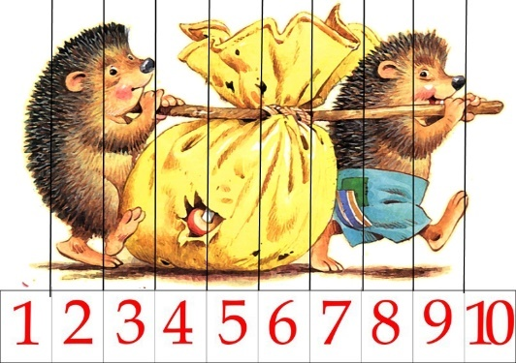

- Zvířátkové hádanky

- Dlouhé uši, rychlé běhy, ocásek jak knoflíček, pochutnám si na mrkvičce, už víš, kdo jsem? (zajíček)
- Že je chytrá, to se ví, kožich, ten má huňatý, smlsla by si nejraději na slípce i s kuřaty. (liška)
- V lese občas můžeš vidět černou šňůrku klikatou, utíkej, když na tě syčí, za mámou a za tátou. (zmije).
- Jsem král lesů, každý ví to, to se pozná jedna dvě, korunu však zlatou nemám, jen parohy na hlavě. (jelen)

- Když uhodnete hádanku, můžete zvířátko předvést.

- TVČ: Zvířátka z lesa
- RUŠNÁ ČÁST
- Zásoby na blížící se zimu
Motivace: „Děti, blíží se zima. Ježek se musí na zimu pořádně vykrmit, aby zimu přečkal. Celou zimu totiž spí, tomu se říká hibernace. Jí rád hmyz a žížaly. My máme kaštánky, to budou broučci, na kterých si ježek pochutnává.“

Uprostřed tělocvičny je v padáku hromada kaštanů. Děti si postaví kolem ve vzdálenosti 3 metry svou obruč coby domeček a postupně si pro kaštánky nějakým úkolem dojdou:

Pro první kaštánek si běží popředu,
pro druhý pozadu,
pro třetí po čtyřech,
pro čtvrtý skáčou po 1 noze,
pro pátý jako rak (na bříšku vezou kaštan),
pro šestý jako žabák atd.

Pozn. nosí si vždy jeden kaštánek, běží tak 5–10x, podle zábavy, únavy.

- PRŮPRAVNÁ ČÁST
- Hraní s kaštánky
Motivace: „Teď jsme si nasbírali zásoby a můžeme si za odměnu pohrát. I ježci si rádi hrají. Budeme si hrát s kaštánky.“

- Vezmeme si ze své obruče dva kaštánky a uděláme ze sebe strom. (Stoj spojný, upažit, v každé ruce kaštánek. Nejprve pustíme kaštánek na zem, jako když padá ze stromu, a pak běžíme a sbíráme je.)

- Sevřeme kaštánek pevně do pěstičky a několikrát ji rozevřeme.
- Zaťukáme si s nimi nad hlavou / před pupíkem / za zády,
- Vyhodíme ho do vzduchu a chytíme (nejprve jeden pak druhý).
- Namasírujeme si s nimi dlaně.
- Zatočíme se s kaštánky dokola (uděláme jim kolotoč).
- Zhoupneme je – podřep a z předpažení zapažit a zpět do předpažení (uděláme jim houpačku),
- A v sedu skrčmo jim uděláme z holení u sebe klouzačku (pošleme je od kolen ke kotníkům).
- Nakonec se pokusíme všechny kaštánky zase naházet zpět do kruhu. Které se nepovedou, tak do kruhu doneseme.

- Kaštánek a kelímky

Děti si vyberou 1 kaštánek a dostanou kelímky:

- Děti drží kelímek v levé ruce a z pravé ruky do kelímku „přelévají“ kaštánek.
- Kaštánek vyhodí do vzduchu a chytí do kelímku.
- Kaštánkový fotbal – děti po zemi kutálí kaštánek a chytají ho do kelímku.
- Děti si pošlou kaštánek po zemi, dohoní ho a přiklopí kelímkem.

- HLAVNÍ ČÁST
- Pomůcky: krabice plná kaštanů, žebřiny (kolíčky + provaz), říční kameny, žíněnka (nácvik kolébky), provazy (přelézání mezi nataženými provazy)
- Ježčí překážková dráha
- Krabice plná kaštanů – chůze v krabici naplněné kaštany (ježek pochoduje lesem a musí překonávat překážky)
- Žebřiny - ,,Byl jeden ježek a ten ztratil všechny bodliny. Pomůžeme mu, bodlinky mu přineseme.‘‘ Před samotnou hrou umístíme do horní části žebřin provázek a na něj připneme totožné množství kolíčků s počtem dětí. Děti jednotlivě vylezou na žebřinu, odepnou kolíček a pomalu slezou dolů. ,,Bodlinku‘‘ umístí do košíčku.
- Říční kameny – chůze po kamenech, které jsou umístěné po kruhu. (ježek musí překonat řeku, aby se dostal ke své rodině)
- Žíněnka – nácvik kolébky (ježek se převrátil na záda)
- Provazy – přelézání, podlézání mezi nataženými provazy (ježek se zamotal do ostružiníku)

- RELAXACE
- Děti se položí na koberec na záda, zavřou si oči a poslouchají nahrávku zvuků lesa.
https://www.youtube.com/watch?v=wKnS8VPxpHI

- Motivované cvičení: O medvědovi
- viz kniha: Pohádkové cvičení – Věra Kleplová

- Písničky
